Datenübertragung zwischen SMI2-M und PR

Einführung
Das Beispiel beschreibt, wie der Datenaustausch zwischen dem Anzeigegerät SMI2-M und dem programmierbaren Relais PR organisiert werden kann. In unserem Beispiel verwenden wir PR102, aber Sie können jeden anderen PR auf die gleiche Weise verwenden.
Ein Temperaturmessumformer mit einem Messbereich von 0...100 °C und einem Ausgangssignal von 4-20 mA wird an den Analogeingang des PR102 angeschlossen. Der am Eingang anliegende Wert wird zur Anzeige an das SMI2-M übertragen. Dabei sollte sich die Farbe des Displays je nach angezeigtem Wert ändern. Die Netzwerkeinstellungen der Geräte sind in Tab. 1 dargestellt.
Tabelle 1. Geräte-Netzwerkeinstellungen
Parameter | SMI2-M | PR102
Schnittstelle | RS485 | RS485-1
Protokoll | Modbus RTU
Betriebsmodus | Slave | Master
Adresse | 16 | -
Baudrate | 115200
Datenbits | 8
Parität | keine
Stoppbits | 1

SMI2-M-Konfiguration
Zur Konfiguration des SMI2-M verwenden wir die akYtecToolPro-Konfigurator-Software.
Gehen Sie wie folgt vor:
- Verbinden Sie das SMI2-M über ein USB-zu-Micro-USB-Verbindungskabel mit dem PC
- Starten Sie akYtecToolPro
- Klicken Sie in einem neuen Projekt auf den Menüeintrag Geräte hinzufügen (Abb. 1)
- Wählen Sie im geöffneten Dialog die Schnittstelle STMicroelectronics Virtual COM Port. Die richtige COM-Port-Nummer finden Sie im Windows Geräte-Manager.
- Protokoll: akYtec Auto Detection Protocol
- Verbindungsaufbau: Auto
- Gerät finden > Adresse: 1
- Klicken Sie auf die Schaltfläche Suchen
- Das gefundene Gerät erscheint auf dem rechten Panel des Fensters. Wählen Sie es aus und klicken Sie auf die Schaltfläche Geräte hinzufügen rechts unten, um das Gerät zum Projekt hinzuzufügen.
- Stellen Sie die folgenden Parameter des SMI2-M ein (Abb. 2):
- Geräteeinstellungen > Betriebsmodus: SLAVE
- Geräteeinstellungen > Modbus allgemein > Adresse im Slave-Modus (Slave-ID): 16
- Geräteeinstellungen > Anzeige > Datentyp: REAL
Für weitere Parameter siehe SMI2-M Bedienungsanleitung.
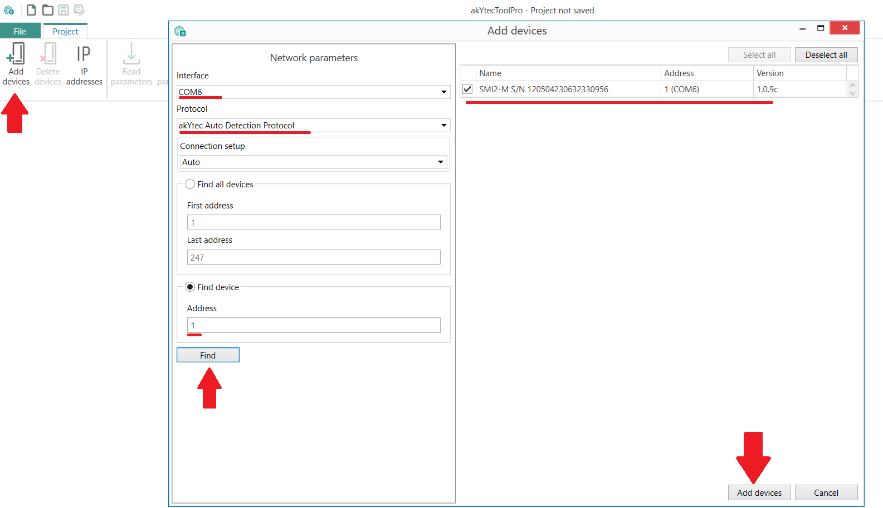
Abb. 1. SMI2-M zum Projekt hinzufügen
Klicken Sie in der Symbolleiste auf Parameter schreiben , um die Einstellungen in den Gerätespeicher zu schreiben.
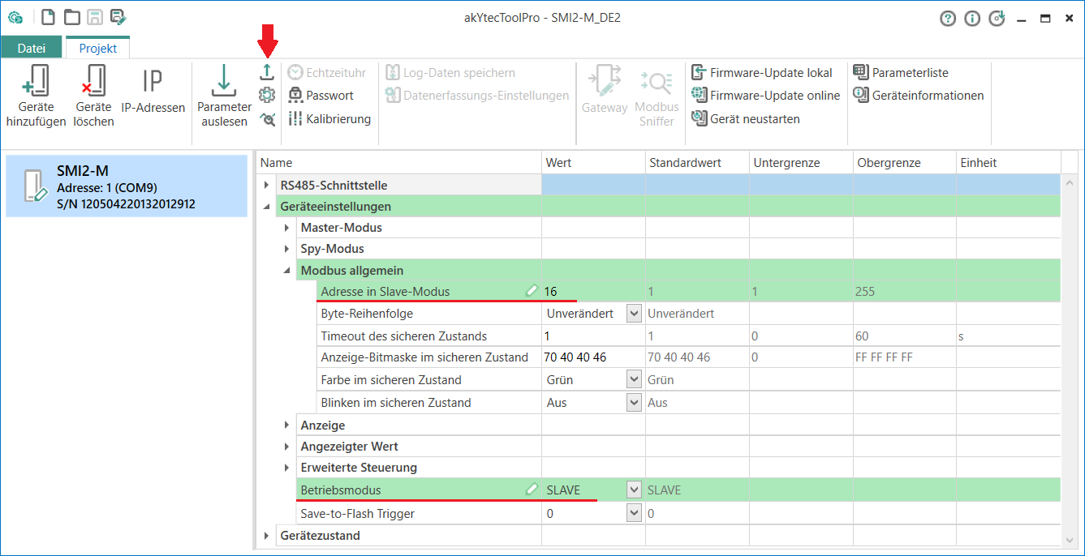
Abb. 2. SMI2-M Einstellungen
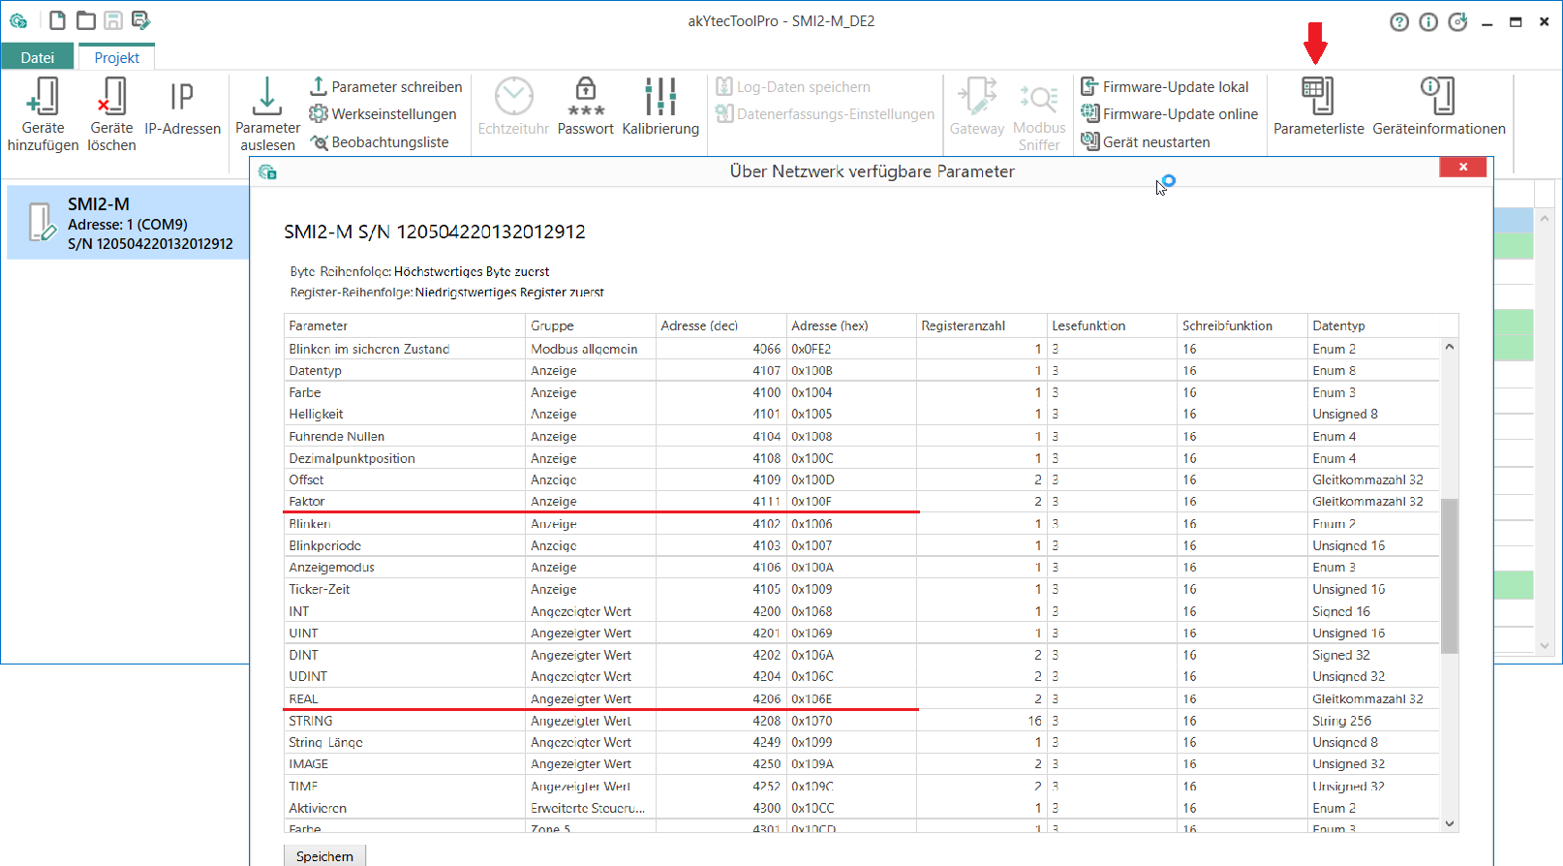
Abb. 3. SMI2-M Speichertabelle
Klicken Sie in der Symbolleiste auf das Symbol Parameterliste, um die Gerätespeichertabelle zu öffnen (Abb. 3). Der angezeigte REAL-Wert wird im Register 4206 gespeichert, und die Anzeigefarbe wird im Register 4100 gespeichert. Die Modbus-Schreibfunktion für beide Parameter ist 16.

PR102-Konfiguration
Gehen Sie wie folgt vor:
- Erstellen Sie in akYtec ALP ein Projekt für das gewünschte PR-Modell
- Gehen Sie zum Menüpunkt Gerät > Gerätekonfiguration
- Im geöffneten Fenster Gerätekonfiguration wählen Sie den Knoten Interfaces > RS485 und stellen die Parameter gemäß Tab. 1 (Abb. 4)
- Klicken Sie mit der rechten Maustaste auf den RS485-Knoten und wählen Sie Slave hinzufügen (Abb. 5).
- In den Slave-Parametern die Adresse (Slave-ID) =16 angeben (Tab. 1, Abb. 6)
- Erstellen Sie zwei Netzwerkvariablen:
  - rValue – anzuzeigender Wert, REAL, Adresse 4206
  - iColor – Anzeigefarbe, INT, Adresse 4100
Für Registeradressen und Schreibfunktionen siehe Abb. 3.
Für die Variable rValue, deaktivieren Sie die Option Schreiben bei Änderung und verknüpfen den Parameter Schreibstart mit einer BOOL-Variablen bWrite (Abb. 6, 7)
Dadurch wird verhindert, dass die niedrigen Ziffern der Variablen aufgrund ihrer schnellen Änderung auf dem Display flackern.
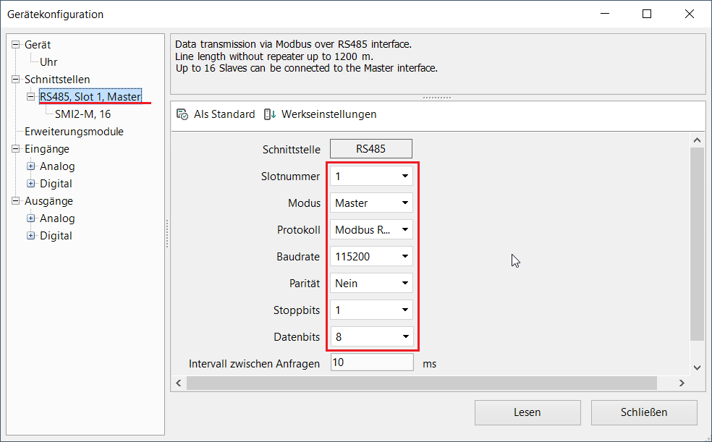
Abb. 4. RS485-Einstellungen im Master-Modus
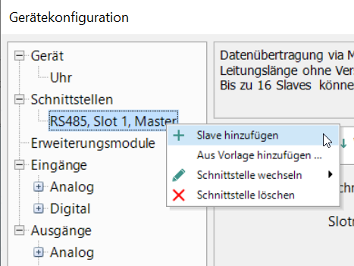
Abb. 5. Slave-Gerät hinzufügen
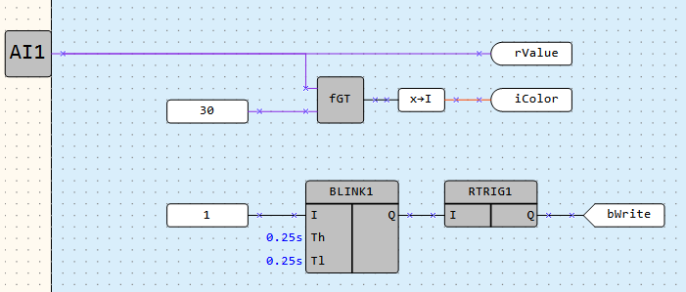
Abb. 6. PR102-Programm
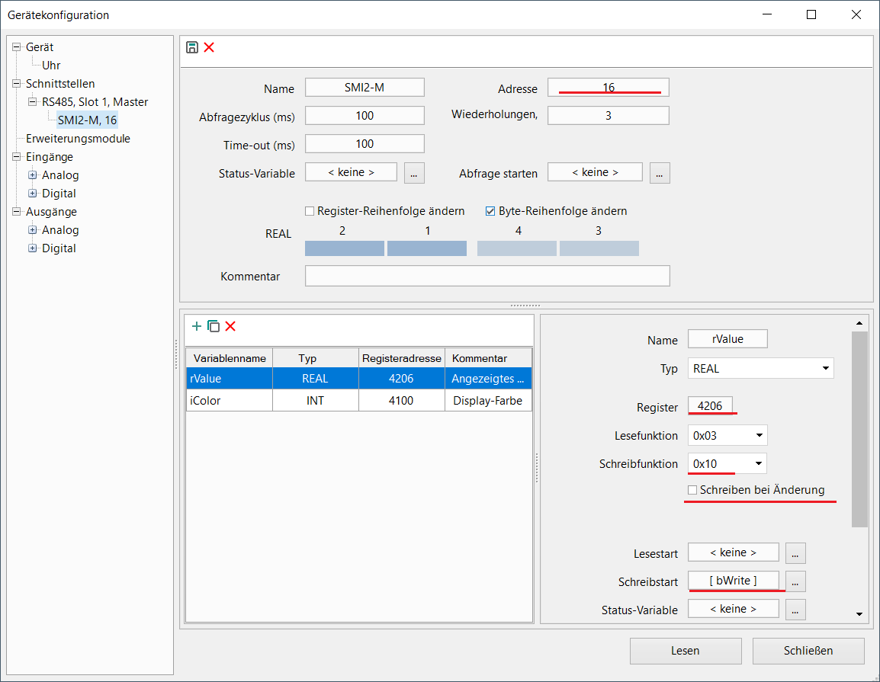
Abb. 7. Variable rValue
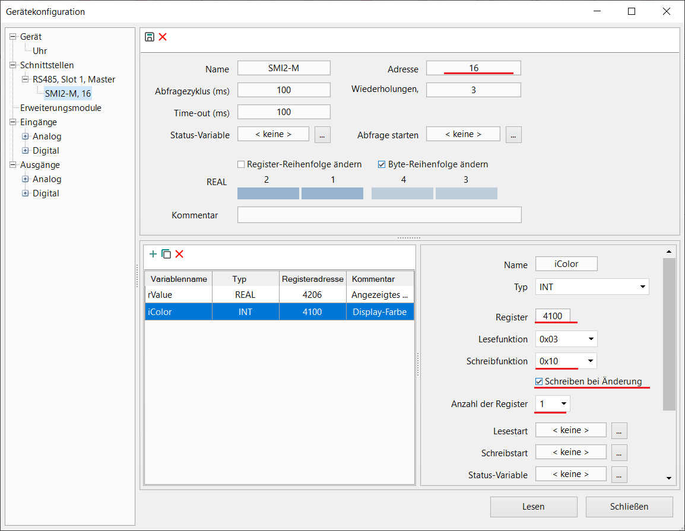
Abb. 8. Variable iColor
Dieses Problem könnte durch die Einstellung der Filterzeitkonstante des Analogeingangs gelöst werden – da aber in der Praxis der Wert der angezeigten Variablen im Programm erzeugt, oder von Geräten, die an die zweite RS485-Schnittstelle des PR102 angeschlossen sind, übertragen werden kann, verwenden wir im Beispiel das Schreiben als periodisches Ereignis. Um dies zu realisieren, müssen wir die Variable bWrite dem Parameter Schreibstart zuweisen (Abb. 6, 7), in dem eine 1 periodisch erzeugt wird.
Die Variable iColor wird durch Änderung geschrieben (Abb. 8).
- Wählen Sie den Eingang AI1 im Knoten Eingänge > Analog und parametrieren Sie ihn unter der Annahme, dass ein Temperaturtransmitter mit einem Messbereich 0...100 °C und einem Ausgangssignal 4-20 mA angeschlossen ist (Abb. 9).
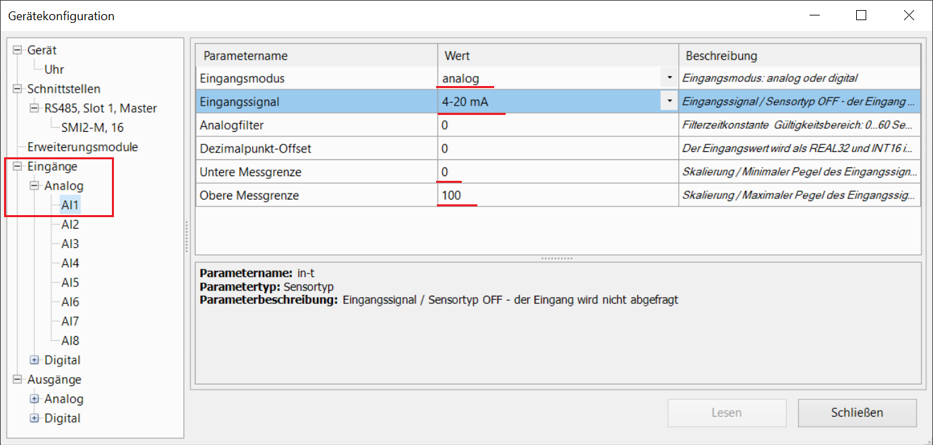
Abb. 9. Analogeingangs-Einstellungen
Die Konfiguration ist abgeschlossen.

Programm
Abb. 10. PR102-Programm
Im ersten Segment des Programms wird der Wert der iColor-Variablen erzeugt. Ist der gemessene Wert gleich oder kleiner als 30 °C (nach Skalierung, siehe Abb. 9), ist iColor = 0 und das Display leuchtet grün. Ist der gemessene Wert größer als 30, wechselt iColor zu 1 und die Farbe des Displays – zu rot.
Das zweite Programmsegment enthält einen Impulsgenerator für die bWrite-Variable, der dazu dient, die rValue-Variable in einem festen Zeitintervall (0,25 + 0,25 = 0,5 Sekunden) zu schreiben.

